Univerzita Pardubice

Fakulta Elektrotechniky a Informatiky

Interpreter jazyka Wren

Klečanský Pavel

Semestrální práce ITEJA

2021

**Obsah**

Seznam obrázků 8

Seznam tabulek 9

Seznam zkratek 10

Úvod 11

1 Mikroprocesory 12

1.1 Mikrořadiče 12

1.1.1 Pododdíl 13

1.1.2 Citace (čtěte) 14

2 Testování webu 15

2.1 Podkapitola 15

2.1.1 Podkapitola 15

Závěr 16

Použitá literatura 17

Přílohy 18

Seznam obrázků

Obrázek 1: Ukázka sazby obrázku 14

Seznam tabulek

Tabulka 1: Ukázka sazby tabulky 13

Seznam zkratek

PDF Portable Document Format

Úvod

Cílem semestrální práce je vytvořit zjednodušení interpreter námi vybraného jazyka.

# Wren – Popis JAZYKA

Lorem ipsum dolor sit amet, consectetur adipiscing elit. Ut bibendum, nibh a semper porttitor, leo velit rutrum lacus, id posuere turpis tellus et mi. Suspendisse potenti. Curabitur quis

# Testování webu

Lorem ipsum dolor sit amet, consectetur adipiscing elit. Ut bibendum, nibh a semper porttitor, leo velit rutrum lacus, id posuere turpis tellus et mi. Suspendisse potenti.

## Podkapitola

Lorem ipsum dolor sit amet, consectetur adipiscing elit. Ut bibendum, nibh a semper porttitor, leo velit rutrum lacus, id posuere turpis tellus et mi. Suspendisse potenti.

### Podkapitola

Lorem ipsum dolor sit amet, consectetur adipiscing elit. Ut bibendum, nibh a semper porttitor, leo velit rutrum lacus, id posuere turpis tellus et mi. Suspendisse potenti.

# Použitý INTEpreteru

Zdrojový kód můžeme spouštět dvěma různými způsoby, a to buďto pomocí příkazového řádku anebo pomocí DrWren.

## Příkazový řádek

Při spouštění interpreteru jazyka máte dvě možnosti jednou je, že si celý interpreter můžete sestavit ze zdrojového kódu anebo můžete použit již vytvoření spustitelní program. Druhý způsob spuštění nyní předvedu. Pro použití interpreteru otevřete příkazový řádek ve složce bin, kde se nachází spustitelní program pod názvem wren.exe. Nyní stačí jen napsat do příkazového řádku wren.exe a cestu ke zdrojovému kódu a tím spustíte interpreter.

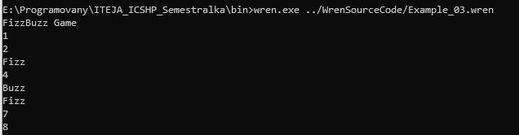

## DrWren

DrWren je velmi jednoduché IDE pro spouštění zdrojových kódu jazyka Wren. DrWren se nachází také ve složce bin a podsložce DrWren ve které je spustitelný soubor s názvem DrWren.exe. Po spuštění aplikace můžeme načíst zdrojový kód pomocí položky v menu otevřít.

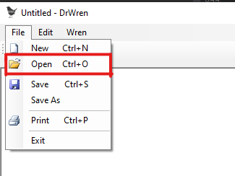

Po otevření zdrojového kódu ho můžeme spustit pomocí tlačítka Run.

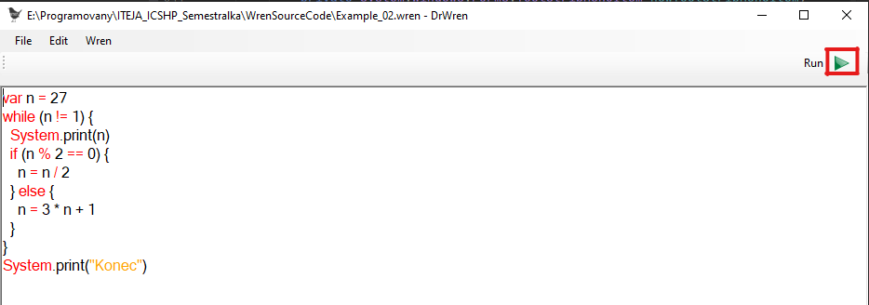

## Příklady zdrojových kódů

Příklady zdrojových kódů, pro jednoduché použití v programech, se nacházejí ve složce WrenSourceCode.

### Želví grafika

|  |
| --- |
| var x = 0  while(x <= 360){     Turtle.forward(x)     Turtle.left(59)     x = x + 1 }     Turtle.done() |

### Hailstone sequence

|  |
| --- |
| var n = 27 while (n != 1) {   System.print(n)   if (n % 2 == 0) {     n = n / 2   } else {     n = 3 * n + 1   } } System.print("Konec") |

### Fizz Buzz

|  |
| --- |
| System.print("FizzBuzz Game") var i = 1 while (i <= 100) {     if (i % 3 == 0) {  if (i % 5 == 0) {             System.print("FizzBuzz")     }else{      System.print("Fizz")  }     } else {  if (i % 5 == 0) {             System.print("Buzz")     }else{      System.print(i)  }     }     i = i + 1 } |

Závěr

Lorem ipsumAhoj dolor sit amet, consectetur adipiscing elit. Ut bibendum, nibh a semper porttitor, leo velit rutrum lacus, id posuere turpis tellus et mi. Suspendisse potenti. Curabitur quis tincidunt est. Pellentesque vitae tristique nulla. Curabitur blandit gravida urna ac facilisis. Donec fringilla eu nisl eu vehicula. Donec luctus vitae nisi quis tincidunt. Interdum et malesuada fames ac ante ipsum primis in faucibus.

Suspendisse potenti. Aenean nunc lacus, lacinia facilisis aliquet sed, pulvinar eget enim. Proin vel dui ut tellus dictum facilisis ut non nisi. Ut vel mauris arcu. Fusce ac sem vulputate, semper diam ac, accumsan tortor. Donec consequat gravida sapien hendrerit tristique. Maecenas sodales velit erat, vitae gravida velit sagittis id. Aenean rhoncus gravida placerat.

Použitá literatura

1. LUKEŠ, Lubomír. Úroveň podpory typografie v současných kancelářských editorech. Pardubice, 2017. Diplomová práce. Univerzita Pardubice. Vedoucí práce Mgr. Tomáš Hudec.
2. Jméno tvůrce Knihy. Název: podnázev. Vedlejší název. Vydání. Další tvůrce. Místo publikování: Nakladatel, Datum publikování. Název edice a číslování. Standardní identifikátor. Poznámky.
3. Jméno tvůrce Webové stránky. Název webové stránky. Název webového sídla: podnázev. Vedlejší název [Typ nosiče]. Další tvůrce. Místo publikování: Nakladatel, Datum publikování, Datum aktualizace/revize [Datum citování]. Standardní identifikátor. Dostupnost a přístup webové stránky. Poznámky.
4. Jméno tvůrce příspěvku ve Sborníku. Název příspěvku. In: Jméno tvůrce mateřského dokumentu. Název mateřského dokumentu. Vedlejší název. Vydání. Další tvůrce mateřského dokumentu. Místo publikování: Nakladatel, Datum publikování. Číslování svazku obsahující příspěvek, Rozsah stran příspěvku, Název edice a číslování, Standardní identifikátor. Poznámky.

Přílohy

Příloha A – Název přílohy 19

Příloha A – Název přílohy

Popis přílohy A.